Экз. 1

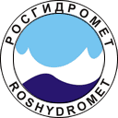 | ФЕДЕРАЛЬНАЯ СЛУЖБА ПО ГИДРОМЕТЕОРОЛОГИИ И МОНИТОРИНГУ ОКРУЖАЮЩЕЙ СРЕДЫ

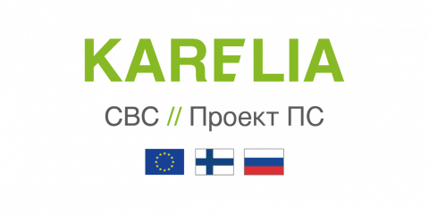

Карельский центр по гидрометеорологии

и мониторингу окружающей среды – филиал

Федерального государственного бюджетного учреждения

«Северо-Западное управление по гидрометеорологии

и мониторингу окружающей среды»

Отчёт
о выполнении работ попроекту КА5016 «Трансграничная система мониторинга окружающей среды» (ECO-bridge)
Отбор проб воды для осуществления гидрохимического мониторинга состояния рек Олонка, Ууксу, Тулемайоки и Тохмайоки
(Промежуточный отчет)

Начальник Карельского ЦГМС –  филиала ФГБУ «Северо-Западное УГМС»  Координатор проекта |  | Т. Г. Кравченкова  Н.И.Аверьянова
Научный руководить проекта |  | Е.А.Перова

Петрозаводск

2019

СПИСОК ИСПОЛНИТЕЛЕЙ

Должность | Подпись | И.О. Фамилия
Начальник ЛМЗОС |  | Е.А. Перова
Инженер-химик |  | Л.А.Богомазова

ОТЧЕТ

Отчет 35 с.,16 рис., 8 табл., 17 источн., 3 прил.

ОТБОР ПРОБ, ГИДРОХИМИЧЕСКИЙ МОНИТОРИНГ, ГИДРОЛОГИЧЕСКИЕ ИССЛЕДОВАНИЯ, ХИМИЧЕСКИЕ ВЕЩЕСТВА, РАСЧЕТНЫЕ ГИДРОЛОГИЧЕСКИЕ ХАРАКТЕРИСТИКИ.

В период 11-13сентября 2019 года был проведен отбор проб воды в рамках реализации гидрохимического мониторинга состояния рек Олонка, Тулемайоки, Тохмайоки и Ууксунйоки.
Места отбора проб:
р. Олонка: ГП-1 р.Олонка – г.Олонец; устье;
р.Тулемайоки: ГП-1 р.Тулемайоки – пгт.Салми ; устье;
р.Ууксу: ГП-1 р.Ууксунйоки – пгтУуксу; устье;
р.Тохмайоки: ГП-1 р.Тохмайоки – ст.Рюттю; устье.
Результаты количественного химического анализа проб воды, вышеупомянутых водных объектов представлены в сводных таблицах.

СОДЕРЖАНИЕ

Список сокращений……………………………………………………………………… | 5
Введение………………………………………………………………………………….. | 6
1. Краткая характеристика выполненных работ……………………………………….. | 8
2. Результаты гидрохимических исследований ……………………………………….. | 9
2.1. Оценка степени загрязненности поверхностных вод по гидрохимическим и гидробиологическим показателям………………………………………………………. | 9
2.2. Гидрохимическая характеристика реки Олонка…………………………………… | 13
2.3. Гидрохимическая характеристика реки Тулемайоки……………………………….. | 14
2.4. Гидрохимическая характеристика реки Ууксунйоки……………………………… | 14
2.5. Гидрохимическая характеристика реки Тохмайоки ………………………………. | 15
2.6. Результаты анализа и обобщения информации о состоянии водных объектов … | 16
Приложения……………………………………………………………………………….. | 17
А Нормативно-методическая документация…………………………………………… | 17
В Фотоматериалы………………………………………………………………………… | 19

СПИСОК СОКРАЩЕНИЙ

р – река
м – метр
м/с – метр в секунду
б/з – без запаха

БПК₅ – биохимическое потребление кислорода за 5 суток

ЛМЗОС – лаборатория мониторинга загрязнения окружающей среды

МВИ – методика выполнения измерений

ПДК – предельно допустимая концентрация

СПАВ – синтетические поверхностно-активные вещества

ХПК – химическое потребление кислорода

ЭВЗ – экстремально высокое загрязнение

ВВЕДЕНИЕ

Цель реализуемого мероприятия: оценка состояния исследуемых водных объектов.
Наименование работ: отбор проб воды для осуществления гидрохимического мониторинга четырех водных объектов в устьях рек и на территориях гидрологических постов и проведение последующего количественного химического анализа и камеральной оценки качества природных поверхностных вод вышеупомянутых водных объектов

Право на проведение работ предоставлено лицензией № Р/2013/2284/100/Л от 21.02.2013 г., выданной Федеральной службой по гидрометеорологии и мониторингу окружающей среды (Росгидромет) на осуществление деятельности в области гидрометеорологии и смежных с ней областях.
Аттестат аккредитации Лаборатории мониторинга загрязнения окружающей среды (ЛМЗОС) Карельского центра по гидрометеорологии и мониторингу окружающей среды - филиала Федерального государственного бюджетного учреждения «Северо-Западное управление по гидрометеорологии и мониторингу окружающей среды» №RA.RU.511024 от 15.09.2015 г
Объем и содержание работ:
В рамках мероприятия произведен отбор проб и контроль качества воды поверхностных водных объектов:
р. Олонка: ГП-1 р.Олонка – г.Олонец; устье;
р.Тулемайоки: ГП-1 р.Тулемайоки – пгт.Салми ; устье;
р.Ууксу: ГП-1 р.Ууксу – пгтУуксу; устье.
р.Тохмайоки р. Тохмайоки – ст. Рюттю; р.Тохмайоки – устье

Место выполнения работ:
Работы выполнены на территории гидрологических постов ГП-1 р.Олонка – г.Олонец; р.Тулемайоки - пгт Салми; р.Ууксунйоки – д.Ууксу; р. Тохмайоки р. – ст. Рюттю;
и на временных пунктах гидролого-гидрохимческих наблюдений в устьях указанных рек. Перечень пунктов наблюдений представлен в таблице 1.1.

Таблица 1.1. - Перечень пунктов наблюдений
Наименование
Водного объекта | Постоянного пункта наблюдений | Временного пункта наблюдений
р.Олонка | ГП-1 р.Олонка – г.Олонец  (координаты 60°58′53″N, 32°57′10″E) | р.Олонка-устье  (координаты 61°03′45″N, 32°35′53″E)
р.Тулемайоки | ГП-1 р. Тулемайоки – пгт Салми  (координаты 61°22′38″N, 31°52′01″E) | р.Тулемайоки – устье  (координаты 61°21′40″N, 31°51′09″E)
р.Ууксунйоки | ГП-1 р.Ууксунйоки – д.Ууксу  (координаты 61°30′11″N, 31°35′57″E) | р.Ууксунйоки – устье  (координаты 61°29′24″N, 31°35′50″E)
р. Тохмайоки | р. Тохмайоки – ст. Рюттю  (координаты 61°48′30″N, 30°35′51″E) | р.Тохмайоки – устье  (координаты61°44′21″N,30°44′13″E)

Срок выполнения работ:
3 квартал2019 года (11-13 сентября 2019).

Описание оборудования:
Полевые работы выполнялись с использованием средств измерений, имеющих действующие свидетельства о государственной поверке и в соответствии с отраслевыми нормативными документами.
Работы выполнены специалистами Карельского ЦГМС – филиала ФГБУ «Северо-Западное УГМС» с соблюдением требований нормативных документов Росгидромета и с применением методик выполнения гидрохимических измерений и химического анализа поверхностных вод суши.
Химико-аналитические работы выполнены на основании Аттестата аккредитации Испытательной лаборатории (Центра) в системе аккредитации аналитических лабораторий (Центров) RA.RU.51024, выданного 15 сентября 2015 года.

- КРАТКАЯ ХАРАКТЕРИСТИКА ВЫПОЛНЕННЫХ РАБОТ

Работы включали в себя:
- отбор проб поверхностных вод с последующим химическим анализом и определением содержания загрязняющих веществ в водных объектах. При отборе проб выполнялось определение температуры поверхностного слоя воды. Работы выполнялись в соответствии с РД «Руководство по химическому анализу поверхностных вод суши», ч.1., на основании утвержденных методик химического анализа, вошедших в «Федеральный перечень методик выполнения измерений, допущенных к применению при выполнении работ в области мониторинга загрязнения окружающей природной среды» (Москва, 1996 г.), утвержденный Росгидрометом и Госстандартом России (РД 52.18.595-96), в ред.2002 г. с учетом дополнений и изменений к нему по состоянию на 2009 г.
Химический анализ проб воды произведен по 30 показателям. Определены физические характеристики воды, газовый состав (в том числе содержание кислорода непосредственно у водоема), содержание главных ионов, биогенных элементов, органических веществ (по ХПК и БПК 5), «тяжелых» металлов, специфических загрязняющих веществ (нефтепродукты, СПАВ).Результаты количественного химического анализа воды представлены в разделе 3.

2. РЕЗУЛЬТАТЫ ГИДРОХИМИЧЕСКИХ ИССЛЕДОВАНИЙ

В рамках проведения мониторинга отобраны 8 проб воды Лабораторией мониторинга загрязнения окружающей среды произведен количественный химический анализ (КХА) доставленных проб по 30 показателям. Выполнены определения газового состава (в том числе определение содержания кислорода непосредственно у водоема), физических характеристик, содержания главных ионов, биогенных элементов, органических веществ (по ХПК и БПК5), «тяжелых» металлов, специфических загрязняющих веществ (нефтепродукты, АПАВ).
Всего выполнено 240 элементоопределений на химический состав проб воды (без учета проведения внутрилабораторных контрольных процедур). Результаты аналитических работ оформлены в форме сводной таблицы результатов КХА.
2.1. Оценка степени загрязненности поверхностных вод по гидрохимическим и гидробиологическим показателям
Оценка степени загрязненности поверхностных вод произведена по гидрохимическим показателям с учетом нормативов ПДК и показателей качества водных объектов рыбохозяйственного значения («Нормативы качества воды водных объектов рыбохозяйственного значения, в том числе нормативов предельно допустимых концентраций вредных веществ в водах», утверждены Приказом Министерства сельского хозяйства Российской Федерации (Минсельхоз России) № 552 от 13 декабря 2016 года).
Нормативы ПДК приведены в таблице 3.1.1.
За период наблюдений случаи ЭВЗ водных объектов не выявлены.

Таблица 2.1.1. - Нормативы качества воды водных объектов рыбохозяйственного значения, в том числе нормативов предельно допустимых концентраций вредных веществ в водах
№ | Определяемый  показатель | Единица  имерения | Величина  ПДК рыб. хоз.
 | 1 | 2 | 3
1 | ХПК | мг/дм³ | 15,0
2 | Хром общий | мг/дм³ | 0,07
3 | Взвешенные вещества | мг/дм³ | Не более фоновой концентрации  + 0,25
4 | Нефтепродукты | мг/дм³ | 0,05
5 | Железо общее | мг/дм³ | 0,10
6 | Водородный показатель | Ед. рН | 6,5-8,5
7 | Цветность | град. цветн. | -
8 | Медь | мкг/дм³ | 1,0
9 | Кадмий | мкг/дм³ | 1
10 | Свинец | мкг/дм³ | 6
11 | Анионактивные СПАВ | мг/дм3 | 0,1
12 | Кальций | мг/дм³ | 180,0
14 | Магний | мг/дм³ | 40,0
15 | Азот нитратный | мг/дм³ | 9
16 | Азот нитритный | мг/дм³ | 0,02
17 | Азот аммонийный | мг/дм³ | 0,40
18 | Фосфор фосфатов | мг/дм³ | 0,2
19 | Фосфор общий | мг/дм³ | -
20 | Сульфаты | мг/дм³ | 100,0
21 | Хлориды | мг/дм³ | 300,0
22 | Биохимическое потребление кислорода (БПК5) | мгО/дм3 | 2,0
23 | Прозрачность | см | -
24 | Запах | баллы | Наличие  (критерии ВЗ)
25 | Удельная электрическая проводимость | мкСм/см | -
26 | Натрий | мг/дм³ | 120
27 | Калий | мг/дм³ | 50
28 | Температура | ^{о}С
29 | Марганец | мг/дм³ | <0,01
30 | Цинк | мг/дм³ | 0,01
31 | Фенолы | мг/дм³ | 0,001
32 | Метанол | мг/дм³ | 0,001

Таблица 2.1.2. Результаты отбора проб природной поверхностной воды водных объектов:р. Ууксунйоки; р. Тулемайоки; р. Олонка, р. Тохмайоки
№ пп | Полное наименование  объекта исследования (испытания) и измерения | Код пробы | Цель испытаний | Точки отбора | Даты  отбора пробы/  поступления пробы  в лабораторию
1 | р. Ууксунйоки | 1 | Химический анализ природной поверхностной воды | ГП-1 р.Ууксунйоки – пгт Салми | 11.09/11.09
2 | р. Ууксунйоки | 2 | Химический анализ природной поверхностной воды | р. Ууксунйоки - устье | 11.09/11.09
3 | р. Тулемайоки | 3 | Химический анализ природной поверхностной воды | ГП-1 р.Тулемайоки – пгт Салми | 12.09/12.09
4 | р. Тулемайоки | 4 | Химический анализ природной поверхностной воды | р. Тулемайоки - устье | 12.09/12.09
5 | р. Олонка | 5 | Химический анализ природной поверхностной воды | ГП-1 р.Олонка – г.Олонец | 13.09/13.09
6 | р. Олонка | 6 | Химический анализ природной поверхностной воды | р. Олонка - устье | 13.09/13.09
7 | р. Тохмайоки | 7 | Химический анализ природной поверхностной воды | р. Тохмайоки – ст. Рюттю | 11.09/11.09
8 | р. Тохмайоки | 8 | Химический анализ природной поверхностной воды | р.Тохмайоки – устье | 11.09/11.09

Таблица 2.1.3.- Оценка степени загрязненности поверхностных вод
р. Ууксунйоки; р. Тулемайоки; р. Олонка, р. Тохмайоки
по гидрохимическим показателям

2.2. Гидрохимическиепоказателиреки Олонка
ГП-1 р.Олонка – г.Олонец.
Гидрохимические наблюдения в пункте проводились 13.09.2019г.
Воды в реке слабоминерализованные, высокой цветности (330). Значения рН в период съемки составило-6,24 Ед. рН, что характеризует воды реки как «слабокислые».
В пробах воды отмечено высокое содержание органических веществ трудноокисляемых (по ХПК) и легкоокисляемых (по БПК₅), железа общего (растворимая форма), марганца. Значения концентраций данных элементов составили: железо общее – 6,5 ПДК, органические вещества:ХПК-2,8ПДК; БПК₅-2,24ПДК; марганец -7,9ПДК.
В период наблюдения имело место превышение предельно допустимых значений показателя БПК5 более чем в 2,24 раза от ПДК, что свидетельствует о перегруженности воды органическими веществами.
Значения остальных показателей не выходили за пределы установленных норм.
р. Олонка – устье
Гидрохимические наблюдения в пункте проводились 13.09.2019г.
Воды в устье реки слабоминерализованные, высокой цветности. Значения рН в период съемки составило-6,35 Ед. рН, что характеризует воды реки как «слабокислые». В водах устья реки отмечено высокое содержание органических веществ трудноокисляемых (по ХПК) и легкоокисляемых (по БПК₅), железа общего (растворимая форма), марганца. Значения концентраций данных элементов составили: железо общее –6,6 ПДК, органические вещества – 2,1 ПДК по ХПК и 1.5 ПДК по БПК₅; марганца -8,6 ПДК;железа общего (растворимая форма)-6,6 ПДК.
Значения остальных показателей не выходили за пределы установленных норм.

Вывод: Выявлена динамика уменьшение показателя ХПК от ГП (42.82 мг/дм³) к устью (31.68 мг/дм³). Максимальное превышение значения показателя ХПК в период наблюдения по сравнению с ПДК составляет 2,8 раза (ГП-1). Это указывает на значительное воздействие хозяйственной деятельности человека на данный водоем в районе городского поселения и о достаточной способности к самоочищению водоема (к устью) по показателям мониторинга: ХПК,БПК5, марганца, железа водного объекта в этот гидрологический сезон.
Так же отмечен рост показателя - удельная электрическая проводимость от ГП-1 к устью указывающая на повышенные концентрации в воде неорганических электролитов - катионов Na⁺K⁺, Са²⁺, Mg²⁺ и анионов Сlˉ, SO₄²⁻, HCO_{3.}(Таблица 3.1.3.)

2.3. Гидрохимические показатели реки Тулемайоки
ГП-1 р.Тулемайоки – пгт Салми
Гидрохимические наблюдения в пункте проводились 12.09.2019г.
Воды в реки слабоминерализованные, высокой цветности.
Значения рН в период съемки составило–6,24 Ед. рН, что характеризует воды реки как «слабокислые». В водах реки отмечено высокое содержание органических веществтрудноокисляемых (по ХПК) и легкоокисляемых (по БПК₅), железа общего (растворимая форма), марганца. Значения концентраций данных элементов составили: железо общее –5,0 ПДК, органические вещества – 2,8 ПДК по ХПК и 2,2 ПДК по БПК₅; марганца-2,8ПДК.
Значения остальных показателей не выходили за пределы установленных норм.

р. Тулемайоки – устье
Гидрохимические наблюдения в пункте проводились 13.09.2019г.
Воды в устье реки слабоминерализованные, высокой цветности. Значения рН в период съемки составило- 6,6Ед. рН, что характеризует воды реки как «нейтральные». В водах истока реки отмечено высокое содержание органических веществ трудноокисляемых (по ХПК) и легкоокисляемых (по БПК₅), железа общего (растворимая форма), марганца. Значения концентраций данных элементов составили: железо общее – 8 ПДК, органические вещества – ХПК-3,4 ПДК; БПК_{5- ;} марганца-2,15 ПДК.
Значения остальных показателей не выходили за пределы установленных норм.

2.4. Гидрохимические показателиреки Ууксунйоки
ГП-1 р.Ууксунйоки – пгт Салми
Гидрохимические наблюдения в пункте проводились 11.09.2019г.
Воды в реке слабоминерализованные, высокой цветности.
Значения рН в период съемки составило - 5,93 Ед. рН, что характеризует воды реки как «слабокислые». В водах реки отмечено высокое содержание органических веществ трудноокисляемых (по ХПК) и легкоокисляемых (по БПК₅), железа общего (растворимая форма), марганца. Значения концентраций данных элементов составили: железо общее – 5,4 ПДК, органические вещества – 3,0 ПДК по ХПК и 1,6ПДК по БПК₅; марганца-3,7ПДК.
Значения остальных показателей не выходили за пределы установленных норм.
р. Ууксунйоки – устье
Гидрохимические наблюдения в пункте проводились 11.09.2019г.
Воды в устье реки слабоминерализованные, высокой цветности.
Значения рН в период съемки составило-6,1 Ед. рН, что характеризует воды реки как
«слабокислые». Вводах реки отмечено высокое содержание органических веществ трудноокисляемых (по ХПК) и легкоокисляемых (по БПК₅), железа общего (растворимая форма), марганца. Значения концентраций данных элементов составили: железо общее – 5,7 ПДК, органические вещества – 2,6 ПДК по ХПК и 1,65 ПДК по БПК₅; марганца-2,8ПДК.
Значения остальных показателей не выходили за пределы установленных норм.

2.5. Гидрохимическиепоказатели реки Тохмайоки
р. Тохмайоки – ст. Рюттю.
Гидрохимические наблюдения в пункте проводились 1 1.09.2019г.
Воды в реке слабоминерализованные, высокой цветности.
Значения рН в период съемки составило-7,13 Ед. рН, что характеризует воды реки как
«нейтральные». В водах реки отмечено высокое содержание органических веществ трудноокисляемых (по ХПК) и легкоокисляемых (по БПК₅), железа общего (растворимая форма), марганца. Значения концентраций данных элементов составили: железо общее – 6.3 ПДК, органические вещества – 2,7 ПДК по ХПК и 3,3ПДК по БПК₅; марганца-7,2ПДК.
Значения остальных показателей не выходили за пределы установленных норм.

р.Тохмайоки – устье
Гидрохимические наблюдения в пункте проводились 11.09.2019г.
Воды в истоке реки слабоминерализованные, высокой цветности.Значения рН в период съемки составило-6,96 Ед. рН, что характеризует воды реки как «нейтральные». В водах реки отмечено высокое содержание органических веществ трудноокисляемых (по ХПК) и легкоокисляемых (по БПК₅), железа общего (растворимая форма), марганца. Значения концентраций данных элементов составили: железо общее – 12 ПДК, органические вещества – 4,5 ПДК по ХПК и 1,58 ПДК по БПК₅ железа общего (растворимая форма)- 6,7ПДК, марганца-4,2ПДК.
Значения остальных показателей не выходили за пределы установленных норм.

2.6. Результаты анализа и обобщения информации о состоянии водных объектов
В периоды наблюдений случаи экстремально высокого загрязнения вод (ЭВЗ) не выявлены. Сведения о превышении ПДК представлены в таблице 3.1.1.
Таблица 3.1.1.
Наименование  водного объекта | Расположение  пункта наблюдений | Ингредиенты  с превышением ПДК
р. Олонка | ГП-1 р.Олонка – г.Олонец | Fe общ, ХПК, БПК_{5;} Mn.
 | р.Олонка - устье | Fe общ, ХПК, БПК_{5,}Mn.
р. Тулемайоки | ГП-1 р.Тулемайоки – пгт.Салми | Fe общ, ХПК, БПК₅, Mn.
 | р.Тулемайоки - устье | Fe общ, ХПК, БПК_{5,}Mn.
р.Ууксунйоки | ГП-1 р.Ууксунйоки – д.Ууксу | Fe общ, ХПК, БПК_{5,} Mn.
 | р.Ууксунйоки - устье | Fe общ, ХПК, БПК_{5,}Mn.
р. Тохмайоки | р. Тохмайоки – ст. Рюттю | Fe общ, ХПК, БПК_{5,}Mn.
 | р. Тохмайоки – устье | Fe общ, ХПК, БПК_{5,}Mn.

Значения остальных показателей не выходили за пределы установленных норм.
Вывод:
В период наблюдения имело место превышение предельно допустимых значений показателей ХПК и БПК5, что свидетельствует о перегруженности воды органическими веществами.
В данный период наблюдений выявлена динамика по снижению концентрации загрязняющих веществ в водах рек проекта от ГП к устью. Исключение составила р. Тулемайоки в водах которой значения концентрации загрязняющих веществ по большинству контролируемых показателей возрастало от ГП к устью.

ПРИЛОЖЕНИЯ

Приложение А
НОРМАТИВНО-МЕТОДИЧЕСКАЯ ДОКУМЕНТАЦИЯ
1. Федеральный закон «О гидрометеорологической службе» от 19.07.1998г. №113-ФЗ.
2. Федеральный закон «Об охране окружающей среды» от 10.01.2002г. № 7-ФЗ.
3. Федеральный закон «Об информации, информационных технологиях и о защите информации» от 27.07.2006г. № 149-ФЗ.
4. Постановление Правительства Российской Федерации «Об утверждении Положения об осуществлении государственного мониторинга водных объектов» от 10.04.2007г. № 219.
5. Приказ Министерства природных ресурсов РФ «Об утверждении Порядка информационного обмена данными государственного мониторинга водных объектов между участниками его ведения» от 27.12.2007г. № 349.
6. Постановление Правительства Российской Федерации «Об информационных услугах в области гидрометеорологии и мониторинга загрязнения окружающей природной среды» от 15.11.1997г. №1425.
7. Положение о Федеральной службе по гидрометеорологии и мониторингу окружающей среды (утверждено постановлением Правительства РФ от 23.07.2004г. №372).
8. Приказ Федерального агентства по рыболовству «Об утверждении нормативов качества воды водных объектов рыбохозяйственного значения, в том числе нормативов предельно допустимых концентраций вредных веществ в водах» от 18.01.2010г. № 20.
9. РД 52.04.567-2003, Руководящий документ «Положение о государственной наблюдательной сети».
10. РД 52.19.698-2008 «Положение об информационных ресурсах о состоянии окружающей среды, ее загрязнении Федеральной службы по гидрометеорологии и мониторингу окружающей среды».
11. Наставление гидрометеорологическим станциям и постам, вып. 2, часть 2 «Гидрологические наблюдения на постах», под ред. О. Н. Потапова, Гидрометеоиздат, Ленинград, 1975г.
12. Наставление гидрометеорологическим станциям и постам, вып. 6, часть 1, Гидрологические наблюдения на больших и средних реках, Гидрометеоиздат, Ленинград, 1978г.
13. Наставление гидрометеорологическим станциям и постам, вып. 7, ч. 1, Гидрологические наблюдения и работы на озерах и водохранилищах, Гидрометеоиздат, Ленинград, 1973г.
14. РД 52.18.595-96. Федеральный перечень методик выполнения измерений, допущенных к применению при выполнении работ в области мониторинга загрязнения окружающей природной среды, утв. Росгидрометом и Госстандартом России, в ред. 2002г., с учетом изменений и дополнений по состоянию на 2009г.
15. Руководство по химическому анализу поверхностных вод суши, часть 1, под ред. Л.В. Боевой (ГУ ГХИ), Ростов-на-Дону, 2009г.
16. Приказ Министерства сельского хозяйства Российской Федерации (Минсельхоз России) №552 от 13 декабря 2016 года.
17. ГОСТ 7.32-2017. Система стандартов по информации, библиотечному и издательскому делу «Отчет о научно-исследовательской работе. Структура и правила оформления», Москва, Стандартинформ, 2017.

Приложение В
ФОТОМАТЕРИАЛЫ
Фото1-2.Отобранная проба на р.Олонка - устье
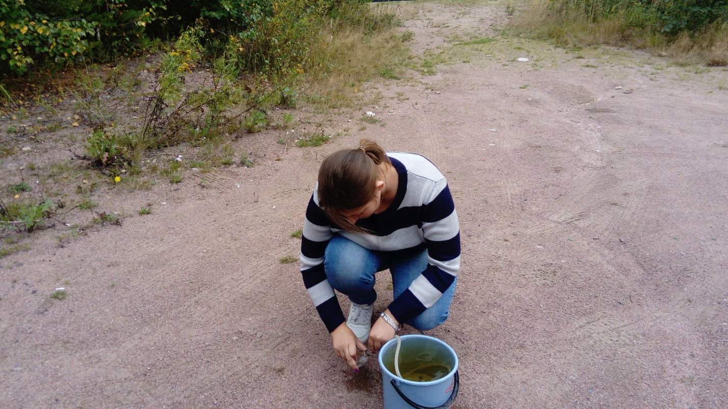
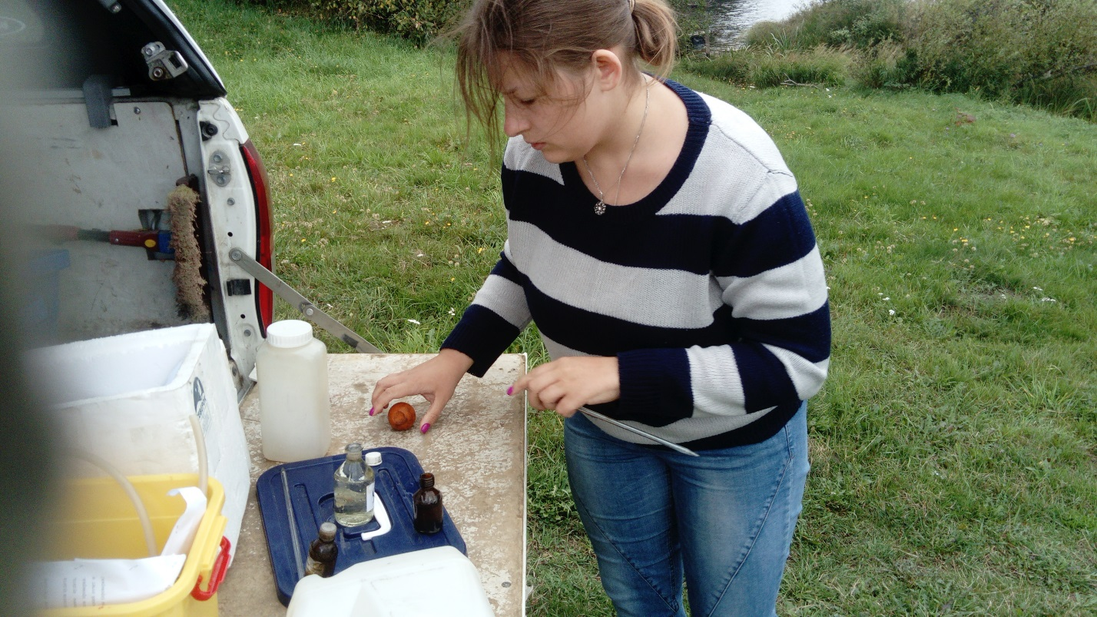

Фото 3-4. Отобранная проба на ГП-1 р.Тулемайоки – пгт Салми
